Saho | ቋንቋ ሳሆ

Aysadhdhagti safxa Erkiinot Galeeliyti zacabah/dacabah/sabbatah
Erkiinot Galeeliy – rummati safxa diikah
Erkiinot Galeeliy akyaanam erkiino le darasa xatno amayebalih zidaada galeeliyta madrasa umbuka darasah siraxno ni xattiima cusub arax kinni.
Galeeliya askoola umbuka darasah tayse mawco, nashaatha kee naggoy le.
Erkiinot Galeeliy askoola ni darasa yadrasoona ayeti xati ten fadhshiisam mecaatih yafhamoona ten xata.
- Cusub soldit modheel
- cusub quwwa le masarrat le arax
- mango labcad kee labcaadishnan ustaadeen kee madrasat shaqqaalah darasa mecaatih akah xatanniikih sabbatah.

Cusub maaliyyaati modhel mango wafara lih
Cusub maaliyyaati modhel askoola mango darasa kiih carnan cawiino le darasa agantah xatoona alle tamneefece addosat wafara aboona kinni.
Ta eddoosat wafara erkiino le darasah mango xato abto yekkeh, basoh Erkiino le Darasah Xagaradde (EDX) maal xato gee waatine darasa agantah adde galeelimto kinni.
Madaaris ta maaliyyako mango nashaatah yamnaafacoona dhiican masalan:
- ustaadeen mango labcad kee mihna nabne geyoona amaye balih madrasat shaqqaala
- maadhagitti mikri geyoona erkiinot
- ustaadeen orbisoona hido aki shaqqaala xagaradde xatoona amayebalih darasa nuwaati kee gaddi qiyar
- bahoona diraasa xatoonahi idhdhah.

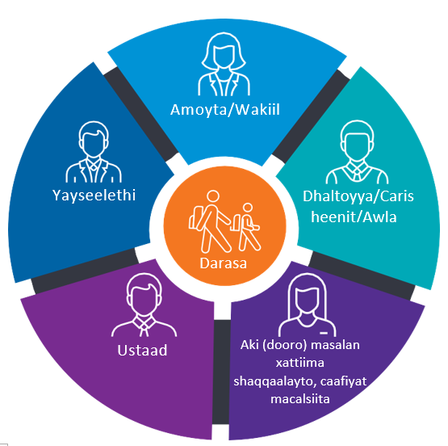
Ta Erkiinot Galeeliyti Sanad
Ta Erkiinot Galeeliyti Sanad madaaris sin cindhamhi siraye kee fadhi yaadhagoona xattimta. Xiyawtolleehi mawaalat xadilnan taysadhdhago kinni, darasat madrasah xagara xato amayebalih akkinnaan darasayti mecaatih yadraso fadhshiisha qiyar.
Ta cusub Erkiinot Galeeliyti Sanad-hi arax Tacliim Fadhit Esserortisanad yiybiddileh kaadit EDX guzzeh alle yamnaafaco kinni.
Askoola ta cusub arax fanah ambiddilih, EDX guzze kin darasah diika Erkiinot Galeeliyti Sanad yaskamaloona akottah yamaatoona deecimoona kinon.
Sin irroyta taadhige xiyaw akottadde tannawo kinni, xurre kin yitcillime yayseelethi madaaris kee irri diika sanad abasoona xattiimo kinni.
Sin irroyti EDX guzze yekkemko, sanad taskamaloona sin askoola sinah basak yadhxe waqhte geytoona sin lih tashtaqalo kinni.
Ta sanad waqaaqac le mango darasah yinqirribeh yane.

Qiyar maaliyya
Diika ten irroyti Erkiino le Darasah Xagara (EDX) ko cusub arax fanah aba yanin qiyar thummut kinam yaadhagoona, Viktooriyati Doola Erkiinot Galeeliyti Qiyarhi Mawaala 2024 fanah axayi yanin.
Erkiinot Galeeliyti Qiyarhi Mawaala askoola darasayti qeemah mawaala hido yaziide darasayti qiyarti xato EDX ko Erkiinot Galeeliy fanah geyaanam yatxiqqiqe.
Yaziide aysadhdhagah amayebalih aaginah Erkiinot Galeeliyti Qiyarhi Solaadi sin irroytih gondo lih yakkem taadhagoona sinneh aadhigih madrasat manatta esserima.

Mango labcad kee labcaadishnan ustaadeen kee madrasat shaqqaalah
Erkiinot Galeeliy mango ustaadeen kee xattimta shaqqaalah erkiino kee sabbatah yayse fahme Taye galeeliyto dhictam bakhte yekkeh:
- madrasalle mango mihna dhiicaytit erkiino lemhi
- labcaadishnan
- mihnat tacliim
- isbaatalle cekkishiita shantishnan kee
- darasah yakke maalih xato.

Ziyaadati aysadhdhag
Bood www.education.vic.gov.au/disabilityinclusion Erkiinot Galeeliyti sabbatah mangom.
Madrasal sin dhaylo fadhshissamadde waanisoona fadhdheenimko, hido tarjama hido tafsiir xato fadhdheenimko, sinneh aadhigih madrasa manabotta geya.

